Приглашаем вас принять участие в мастер-классе по общей физической подготовке "Зарядка", который состоялся 15 июня на Ленинском проспекте, д. 131.
15.06.2024
Приглашаем вас принять участие в мастер-классе по общей физической подготовке "Зарядка", который состоялся 15 июня на Ленинском проспекте, д. 131. К зарядке присоединилась депутат Московской городской Думы Наталия Борисовна Метлина.
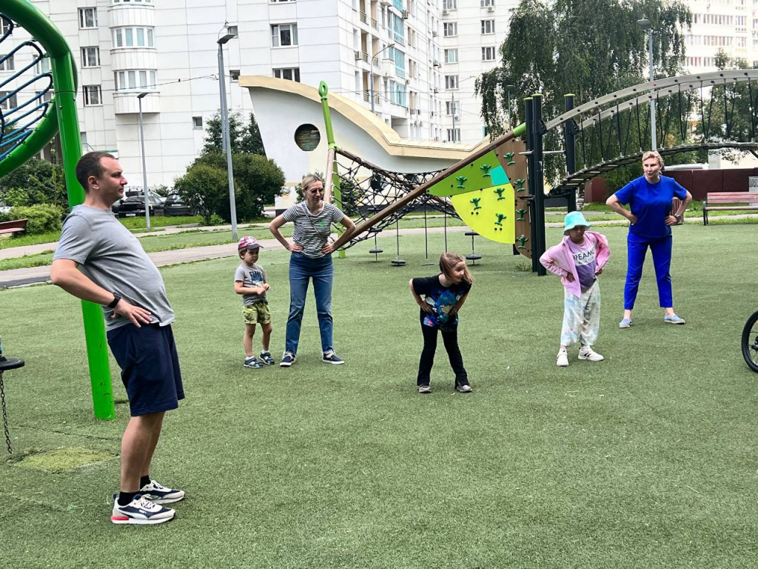
Мероприятие прошло на высоком уровне, и участники получили заряд энергии и улучшили своё физическое состояние. Благодарим всех, кто присоединился к нам, и надеемся увидеть вас на наших следующих мероприятиях!

Адрес страницы: http://teplystan.mos.ru/social-services/detail/12423151.html
Управа района Теплый Стан города Москвы

